КОНСПЕКТ УРОКА ПО ТЕМЕ

«РЕШЕНИЕ НЕРАВЕНСТВ ВТОРОЙ СТЕПЕНИ»

Абрамова Юлия Анатольевна, МБОУ «СОШ № 3» г. Псков, учитель математики, регион 60 (Псковская область).

Предмет (направленность): математика (алгебра).
Возраст детей: 15 -16 лет (9 класс).
Место проведения: класс.

Тема «Решение неравенств второй степени» является основной в программе 9 класса по алгебре действующего учебника «Алгебра – 9» под ред. С.А. Теляковского из Федерального комплекта.
В основе урока лежит технология уровневой дифференциации обучения. Этот вид работы дает учителю возможность активизировать деятельность учащихся, разделив их на группы по уровню освоения знаний по данной теме.
Группу учеников, уже усвоивших материал, назовем «экспертами»; они будут решать задачи повышенного уровня.
Группу учеников, которым требуется коррекция знаний, назовем «исследователями»; в конце урока они будут писать самостоятельную работу, уровень сложности заданий учащиеся выберут сами.
Группу учеников, которые испытывают затруднения в освоении темы, назовем «практиками»; они в конце урока проверят свои знания с помощью проверочной работы с выбором ответа.

Цели: отработать умение решать неравенства второй степени.

Задачи:
- образовательные:
- закрепить умение решать неравенства второй степени, используя дифференцированные задания.
- воспитательные:
- вовлечь в активную учебную деятельность всех учащихся класса путем решения заданий разного уровня сложности;
- воспитывать у учащихся положительную мотивацию к учению.
- развивающие:
- развивать логическое мышление;
- развивать стремление к самостоятельной работе учащихся.

Тип урока: дифференцированный урок обобщения и систематизации знаний.

Оборудование: таблица «Неравенства второй степени с одной переменной», задания для устной работы, разноуровневые задания для групп: задачи повышенной трудности для «экспертов», поуровневая самостоятельная работа для «исследователей» и проверочная работа с выбором ответа для «практиков».

Структура урока:
- Мотивационная беседа с последующей постановкой цели урока.
- Актуализация опорных знаний – устная работа, с помощью которой ведется повторение основных теоретических основ и рассмотрение ключевых заданий.
- Практическая работа по разноуровневым группам («эксперты», «исследователи» и «практики»), в процессе которой происходит коррекция и отработка знаний и умений по данной теме.
- Диагностика усвоения базовых знаний, на которой учащиеся самостоятельно выбирают свой уровень сложности задания.
- Подведение итогов.
- Рефлексия.
- Домашнее задание.

Подготовка к уроку: класс разбит на три группы: «эксперты», «исследователи» и «практики».

Ход урока:

I. Организационный момент.
Учитель. Сегодня у нас обобщающий урок по теме «Решение неравенств второй степени». На уроке каждый из вас покажет свои знания по данной теме.

II. Актуализация опорных знаний.
Учитель. Какие методы решения неравенств второй степени, вы знаете? (С помощью соответствующей квадратичной функции и методом интервалов.)
Учитель. Обоснуйте верный ответ в заданиях.

№ 1
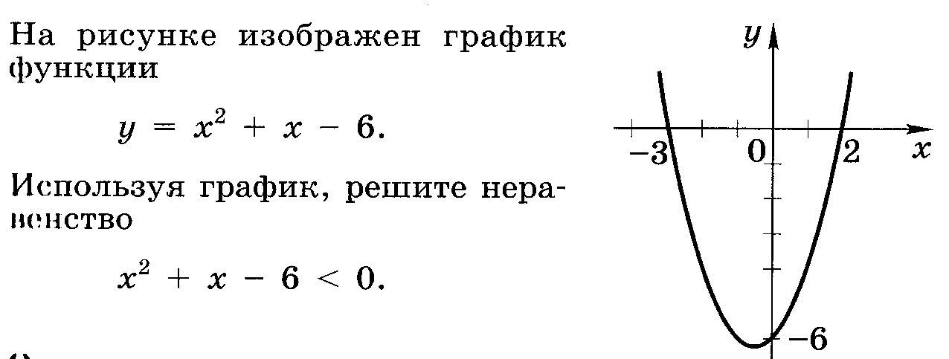

№ 2
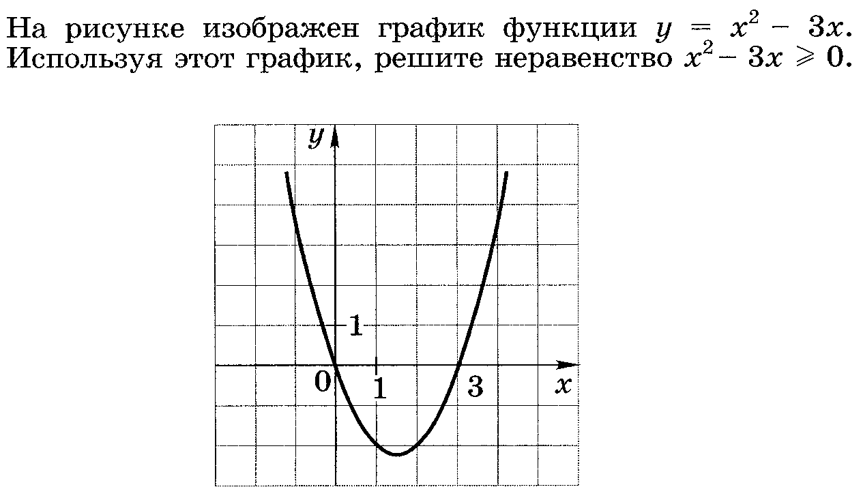

№ 3
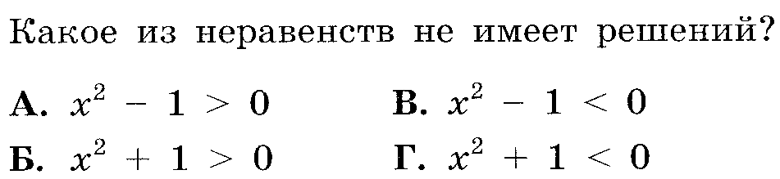

№ 4
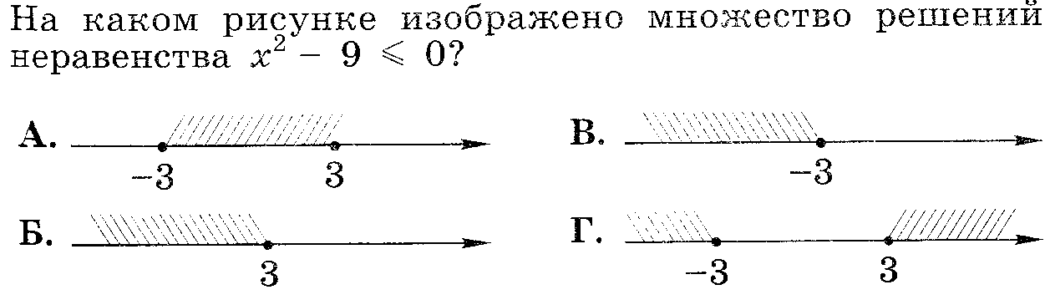

№ 5
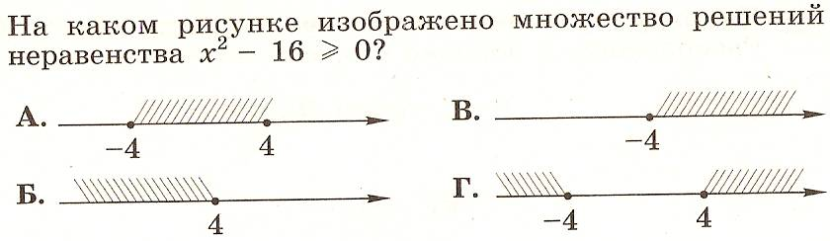
Учитель. Решите неравенства: $х^{2}−8х+\text{15}≻0$; $(х−3)(х+2)(х−7)≺0$.

III. Практическая работа:
«Эксперты» выполняют задание повышенной трудности. Ученики решают задания до конца урока, затем сдают тетради учителю на проверку.
……………………………………………………………………………..

З А Д А Н И Е Д Л Я «Э К С П Е Р Т О В»

1. Решите неравенство: ${\left(х^{2}−4х\right)}^{2}≥\text{16}\text{.}$
2. Найдите все значения а, при которых уравнение $х^{2}+\left(а−2\right)х−2а+1=0$ не имеет корней.
3. Найдите область определения функции: $у=\sqrt{\frac{6+х−х^{2}}{х−2}}$.
4. Найдите целые значения решения неравенства: $\frac{2х+7}{2−х}≥\frac{х−4}{х−2}$.
5. Найдите область определения функции: $у=\sqrt{−х^{2}+2\left|х\right|+3}$.
……………………………………………………………………………………….

«Исследователи» и «практики» закрепляют умение решать неравенства второй степени. Трое учащихся работают у доски.
Задания:
- При каких х верно неравенство $х^{2}−5х≤−6$.
- Найти область определения функции $у=\sqrt{х(х^{2}−9)}$.
- Решите неравенство методом интервалов $\frac{1−х}{х+3}≤0$.

IV. Самостоятельная работа:
«Исследователи» выполняют самостоятельную работу, уровень сложности заданий выбирают сами.
…………………………………………………………………………………

Самостоятельная работа для «исследователей»

I вариант

Решите неравенства:

- на оценку «3»: $−3х^{2}≤9х;$
- на оценку «4»: $х^{2}−\frac{3х−1}{2}≻х−1;$
- на оценку «5»: $\frac{х}{х−4}≥1\text{.}$
…………………………………………………………………………………

Самостоятельная работа для «исследователей»

II вариант

Решите неравенства:

- на оценку «3»: $х^{3}≥\text{64}х;$
- на оценку «4»: $х^{2}−\frac{2х−1}{3}≻2х+4;$
- на оценку «5»: $\frac{3х}{х−1}≤2\text{.}$
…………………………………………………………………………………

«Практики» проверяют свои знания и умения с помощью проверочной работы с выбором ответа.
…………………………………………………………………………………

Самостоятельная работа для «практиков»

I вариант

1. Решите квадратичное неравенство $х^{2}−3х−\text{10}≺0$
а) $\left(−∞;−2\right)∪\left(5;+∞\right);$
б) $\left(−2;5\right)$;
в) $\left[−2;5\right]$;
г) $(−∞;−2]∪[5;+∞)$

2. Решите неравенство, методом интервалов (х – 1)(х + 4) 0
а) $\left(−∞;−4\right)∪\left(1;+∞\right);$
б) $\left[−4;1\right];$;
в) $(−∞;−4]∪[1;+∞);$
г) $\left(−4;1\right)$.
…………………………………………………………………………………

Самостоятельная работа для «практиков»

II вариант

1. Решите квадратичное неравенство $х^{2}−\text{10}х+\text{21}≥0$
а) $\left[3;7\right];$
б) $\left(3;7\right)$;
в) $(−∞;3]∪[7;+∞)$;
г) $\left(−∞;3\right)∪\left(7;+∞\right)$.

2. Решите неравенство, методом интервалов (х + 2)(х – 3) < 0
а) $\left[−2;3\right];$
б) $\left(−2;3\right);$
в) $(−∞;−2]∪[3;+∞);$
г) $\left(−∞;−2\right)∪\left(3;+∞\right)\text{.}$
…………………………………………………………………………………

V. Итог урока.
Собираются тетради у всех групп учеников.
Для «исследователей» выписываются ответы на доску для самопроверки.
Для «практиков» на обратной стороне доски выписаны решения и правильные ответы.

VI. Рефлексия.
С учащимися обсуждается работа на уроке.

VII. Домашнее задание.
1 уровень: № 376(а – в), № 386 (а – в).
2 уровень: № 376(а, б), № 386 (а, б), № 378.
3 уровень: № 376(б), № 386 (б), № 378, № 379, № 381 (а).

ЛИТЕРАТУРА:
- Алгебра: учеб. для 9 кл. общеобразоват. учреждений / Ю.Н. Макарычев и др; Под ред. С.А. Теляковского. – М.: «Просвещение», 2011г.
- Кравченко Т.В. Технология уровневой дифференциации в личностно ориентированном обучении математике.// Математика в школе – 2007г - №1 – с. 7 – 15.
- Ершова А.П., Голобородько В.В., Ершова А.С. Самостоятельные и контрольные работы по алгебре и геометрии для 9 класса. – М.: Илекса, 2003г.
- Алгебра: сб. заданий для подгот. к гос. итоговой аттестации в 9 кл./ [Л.В. Кузнецова, С.Б. Суворова, Е.А. Бунимович и др.]. – М.: Просвещение, 2011.

